Проверяемое задание 2
Тема 2. Основные приемы работы в системе «КОМПАС»
Задание
Дан контур детали, обрабатываемой круглым фасонным резцом. Требуется построить твердотельную модель круглого фасонного резца для получения заданного профиля детали путем геометрического моделирования «сверху вниз» (от сборки к детали).
Номер варианта – двузначное число от 01 до 29. Первая цифра варианта означает номер схемы (0, 1, 2), вторая – номер столбца исходных данных (0–9).
Таблица 1.2
Выбор варианта задания
Первая цифра | Первая буква фамилии | Пример: Жуков Иван – первая буква фамилии соответствует первой цифре 0, а первая буква имени соответствует второй цифре 8, вариант 08  Примечание: если в результате окажется вариант 00, то следует принять вариант 29
0 | А, Г, Ж, К, Н, Р, У, Ц, Щ, Я
1 | Б, Д, З, Л, О, С, Ф, Ч, Э
2 | В, Е, И, М, П, Т, Х, Ш, Ю
Вторая цифра | Первая буква имени
0 | А, Л, Х
1 | Б, М, Ц
2 | В, Н, Ч
3 | Г, О, Ш
4 | Д, П, Щ
5 | Е, Р, Э
6 | Ж, С, Ю
7 | З, Т, Я
8 | И, У
9 | К, Ф

Исходные данные для конструирования
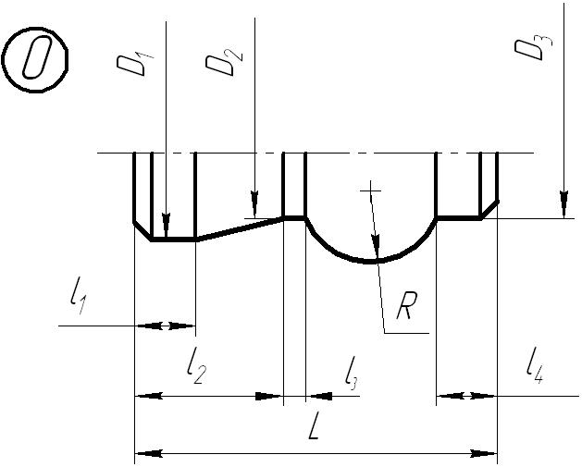 |  |  |  |  |  |  |  |  |  |  | 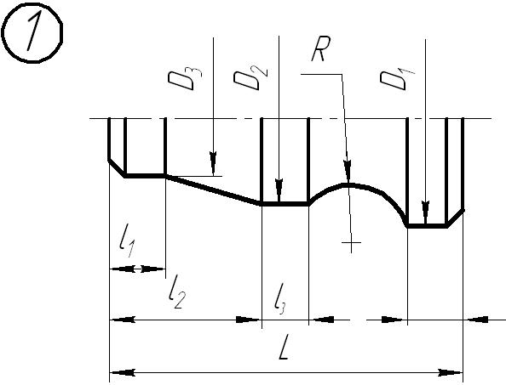
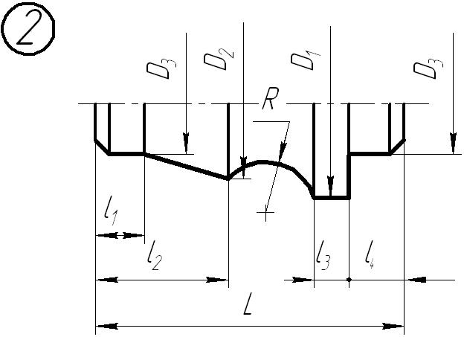
№ | 0 | 1 | 2 | 3 | 4 | 5 | 6 | 7 | 8 | 9 |  | Материал | σ_{в}, МПа | Варианты
D₁ | 40 | 48 | 44 | 52 | 60 | 65 | 56 | 70 | 75 | 80 |  | Сталь 20 | 410 | 01,03,05,07,09
D₂ | 30 | 38 | 34 | 42 | 50 | 54 | 44 | 60 | 65 | 70 |  | Сталь 20 | 410 | 01,03,05,07,09
D₃ | 20 | 25 | 24 | 28 | 36 | 42 | 32 | 44 | 48 | 50 |  | Сталь 45 | 600 | 02,04,06,08,20,  22,24,26,28
l₁ | 8 | 12 | 10 | 14 | 16 | 18 | 8 | 12 | 12 | 8 |  | Сталь 45 | 600 | 02,04,06,08,20,  22,24,26,28
l₂ | 16 | 18 | 17 | 20 | 22 | 24 | 18 | 16 | 20 | 22 |  | Сталь 60 | 680 | 11,13,15,17,19
l₃ | 5 | 7 | 6 | 5 | 7 | 6 | 5 | 8 | 10 | 12 |  | Сталь 60 | 680 | 11,13,15,17,19
l₄ | 8 | 6 | 10 | 10 | 8 | 8 | 16 | 18 | 14 | 14 |  | Сталь 35 | 530 | 10,12,14,16,18
L | 48 | 55 | 54 | 60 | 68 | 70 | 60 | 65 | 70 | 75 |  | Сталь 35 | 530 | 10,12,14,16,18
R | 13 | 18 | 15 | 19 | 25 | 26 | 15 | 17 | 20 | 21 |  | Сталь 20ХГСА | 780 | 21,23,25,27,29
S | 0,03 |  |  | 0,05 |  |  | 0,08 |  | 0,04 |  |  | Сталь 20ХГСА | 780 | 21,23,25,27,29

Рис. 8. Исходные данные для конструирования
Предъявляются файлы «КОМПАС-Сборки» (*.a3d) и «КОМПАС-Деталей» (*.m3d) с готовой моделью резца и всеми вспомогательными построениями.

Рекомендации по выполнению задания
Сведения о конструировании фасонных резцов. Фасонные резцы применяют для точения из прутка деталей в виде тел вращения с фасонными профилями методом поперечной подачи. Вращательное движение резания сообщается обрабатываемой заготовке 1 (рис. 9), а направление движения резца 2 перпендикулярно оси вращения заготовки.
Наибольшее распространение имеют круглые и призматические резцы с осью или базой крепления, параллельными оси детали. Исходными параметрами при проектировании резцов являются материал, твердость и размеры детали, допуски на размеры, шероховатость обрабатываемых поверхностей, режимы резания (скорость v и подача S).
Проектирование фасонных резцов производят в следующем порядке.
Выбор геометрических параметров. Задний угол α принимают в пределах 10–12° для круглых резцов и 12–15° для призматических; передний угол γ назначают в зависимости от твердости и прочности обрабатываемого материала (таблица 2).
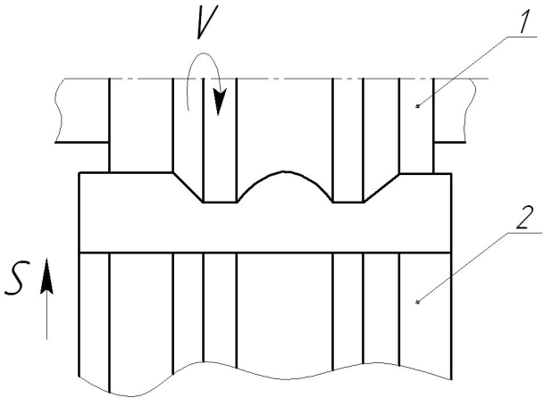
Рис. 9. Схема обработки фасонным резцом
Таблица 2
Передние углы фасонных резцов
Обрабатываемый материал | σ_{в}, МПа | НВ | γ, °
Алюминий, медь | – | – | 25–30
Сталь | До 500  Больше 500  До 600  Больше 600  До 800  Больше 800 | До 150  Больше 150  До 175  Больше 175  До 235  Больше 235 | 20  15  10  5
Чугун | – | < 180  180 – 200  > 200 | 10  5  0
Бронза, латунь | – | – | 0–5
Примечание. Указанные значения углов относятся к точке резца, наиболее удаленной от его оси или базы крепления, в сечении, перпендикулярном к оси детали.
Диаметр d посадочного отверстия определяют из условия достаточной прочности и жесткости оправки в зависимости от главной составляющей силы резания:
, (3)
где – проекция длины режущей кромки на ось резца;
р_{z} – удельное усилие резания, приходящееся на единицу длины режущей кромки (таблица 3).
При консольном креплении резца:
; (4)
при двустороннем креплении:
. (5)
Таблица 3
Значения удельных сил резания при обработке конструкционных материалов
S, мм/об | v, м/мин | р_{z},Н/мм
0,03 | 31 | 150
0,04 | 27 | 190
0,05 | 24 | 220
0,06 | 22 | 260
0,07 | 20 | 290
0,08 | 19 | 320
0,09 | 18 | 350
0,10 | 17 | 380
При > 30 мм для лучшего конструктивного оформления резца надо применять двустороннее крепление. После расчета диаметр отверстия округляют до ближайшего большего значения из нормального ряда посадочных отверстий. Наружный диаметр:
, (6)
где – глубина профиля детали;
a = 3–8 мм – размер, обеспечивающий достаточное пространство для размещения стружки;
е – толщина стенки резца (для обеспечения прочности принимается не менее 0,5d).
Со стороны торца резца, которым резец должен располагаться к патрону станка, делается дополнительная кромка длиной l₁ = 4–5 мм под углом 15–20° для проточки канавки под последующую отрезку готовой детали. С той же стороны располагается цилиндрическая выточка диаметром (d + 10–15) мм и длиной 10–15 мм для закрепления резца на цилиндрической оправке. Со стороны открытого торца заготовки резец по профилю должен перекрывать деталь на l₂ = 1–2 мм. Во избежание появления острых углов этот торец также снабжают цилиндрическим пояском длиной l₃ = 1–2 мм.
С правой стороны резца выполняют буртик шириной l_{б} = 3–5 мм и диаметром d_{б} = (1,5–1,7)d. На торце его делают радиальные рифления для передачи крутящего момента. Число зубчиков рифлений z = 32–34, угол профиля их в нормальном сечении 90°. Для постоянства площадки при вершине зубчиков по длине дно впадин между зубчиками располагают к торцу буртика под углом β = arctg(π/z). Общая длина круглого резца
. (7)
Форма передней поверхности инструмента принимается плоской. Положительный задний угол α обеспечивается за счёт вертикального смещения оси инструмента относительно оси детали. Для обеспечения минимального значения заднего угла α_{min}, необходимо, чтобы ось резца располагалась выше оси заготовки так, чтобы касательная плоскость к максимальному диаметру резца была под углом α_{min} к вертикальной плоскости резания. Таким образом, передняя поверхность инструмента должна проходить через точку пересечения минимального диаметра детали и осевой горизонтальной плоскости детали под углом γ к ней.

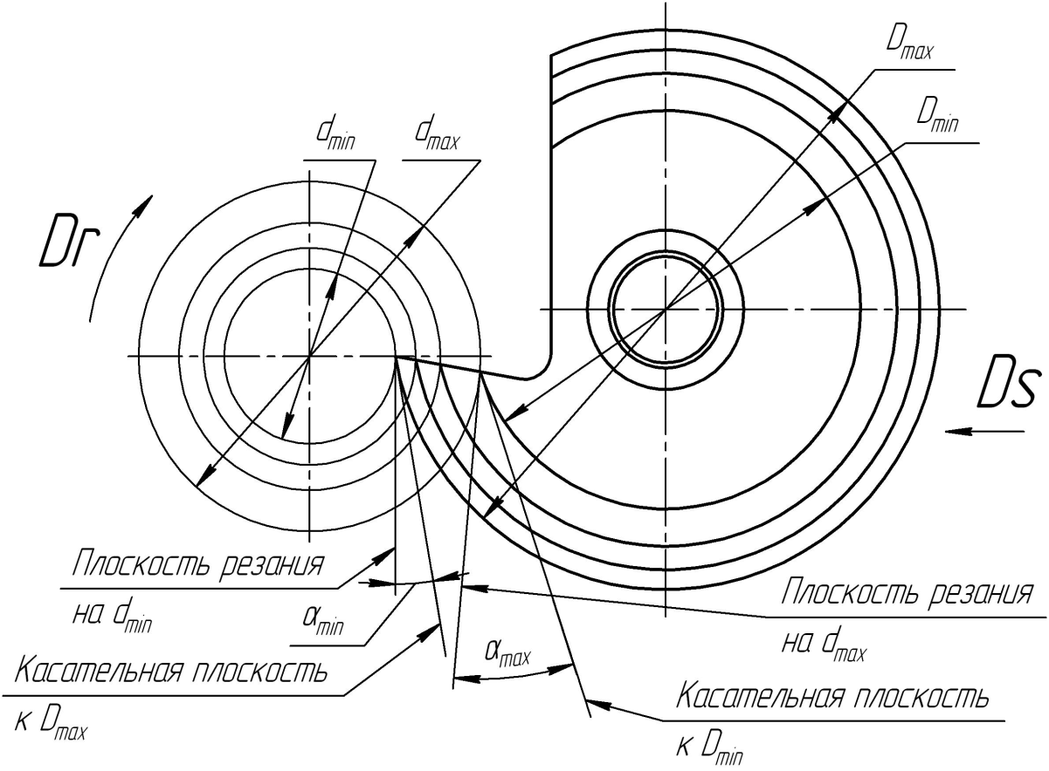
Рис. 10. К определению положения передней поверхности
Пример. Дан контур детали, обрабатываемой круглым фасонным резцом (рис. 11). Требуется построить твердотельную модель круглого фасонного резца для получения заданного профиля детали путем геометрического моделирования «сверху вниз» (от сборки к детали).
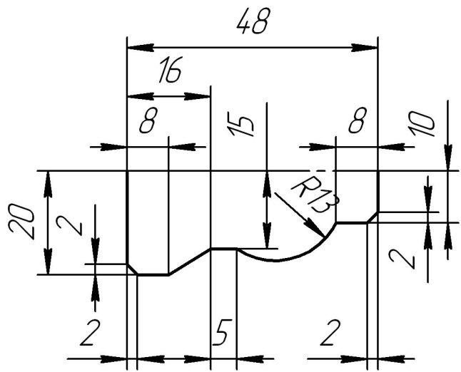
Рис. 11. Контур детали
Исходные данные: материал заготовки − сталь 45 σ_{в} = 600 МПа; минимальный задний угол α = 10°; размеры готовой детали (рис. 11).
Задание выполняется в программе «КОМПАС 8.0». При выполнении работы необходимы навыки построения простых трехмерных моделей, знания методик и основных операций построения твердотельных и поверхностных моделей (выдавливание плоского эскиза вдоль прямой и произвольной траектории, вращение, построение по сечениям), навыки работы с привязками и параметризацией.
Работу нужно вести в документе типа «КОМПАС-Сборка» (*.a3d), поскольку в документе «КОМПАС-Деталь» не допускается наличие более одной твердотельной модели. Метод проектирования, при котором форма модели детали задаётся требованиями сборки (моделью более высокого уровня), называется условно проектированием «сверху вниз». В обратном случае, при составлении сборки из уже готовых деталей, смоделированных отдельно друг от друга, проектирование идет «снизу вверх».
Этап 1. Модель обработанной детали. Построения ведутся в новом пустом файле «КОМПАС-Сборки», деталей ещё пока нет. Деталь представляет собой тело вращения, поэтому моделируется при помощи построения плоского эскиза (образующей наружной поверхности детали) и вращения его относительно оси симметрии детали.
1.1. Создать новую деталь. Для этого нужно в дереве построения выбрать одну из координатных плоскостей и нажать кнопку «Создать деталь» панели инструментов «Редактирование сборки». Выбранная координатная плоскость будет использоваться как база для создания эскиза новой детали. В появившемся диалоговом окне задать расположение и имя файла новой КОМПАС-Детали.
Примечание: для удобства последующей работы предварительно нужно создать рабочую папку, в которой будут храниться файлы сборки, деталей и т. д., относящиеся к выполняемой работе.
1.2. Создать профиль обрабатываемой детали. При выполнении команды «Эскиз» создается двухмерная система координат, в которой ведётся дальнейшее построение. В этой системе координат выполняется по размерам и с соответствующими привязками контур профиля детали согласно заданию (рис. 11). Линии профиля выполняются основной линией, а ось вращения − осевой линией. Примечание 1: для последующего выполнения операции «Вращение» в созданном эскизе должна быть строго одна осевая линия. Иначе системой выдается сообщение об ошибке. Примечание 2: рекомендуется связывать построения в эскизе с началом координат и направлениями координатных осей. Например, располагать пересечение образующей левого торца и осевой линии (центр торцовой поверхности) в начале координат эскиза, а ось вращения − вдоль координатной оси Ох. По окончании построения нужно выйти из режима эскиза повторным нажатием кнопки .
1.3. Создать операцию вращения. В дереве построения выделить вновь созданный эскиз и выполнить команду «Операция вращения» панели инструментов «Редактирование детали» . При построении тела вращения без сквозной внутренней полости следует использовать опцию «Сфероид» и параметру «Тип построения тонкой стенки» присвоить значение «Нет» . Результат операции вращения показан на рис. 12.
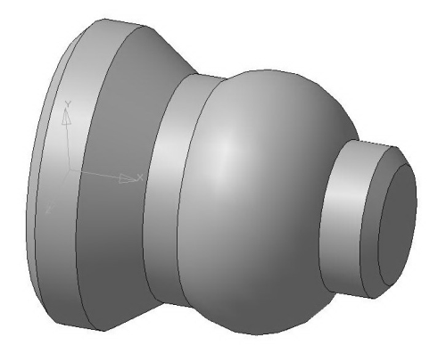
Рис. 12. Модель детали

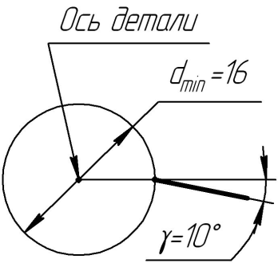
Рис. 13. Эскиз п. 1.4

1.4. Создать направляющий отрезок передней поверхности фасонного резца. Отрезок располагается на плоскости одного из торцов детали (рис. 13). Для создания эскиза на плоской грани твердотельной модели нужно выделить соответствующую грань и перейти в режим эскиза нажатием кнопки . Примечание: для дальнейшего выполнения работы в эскизе только один отрезок должен быть сделан основной линией, все остальные построения делаются тонкой линией.
1.5. Построить плоскость передней поверхности инструмента. Для построения вспомогательной плоскости воспользуемся панелью инструментов «Вспомогательная геометрия» , инструментом «Плоскость через ребро параллельно/перпендикулярно грани» . Выделить в дереве построения эскиз, построенный в п. 1.4, выбрать опцию «Перпендикулярно грани» и указать одну из торцовых граней модели.
1.6. Рассечь деталь плоскостью, построенной в п. 1.5, используя инструмент «Сечение поверхностью» панели инструментов «Редактирование детали» , выбрав направление отсечения − вверх от проведенной плоскости (рис. 14). В построенном сечении лежит режущая кромка будущего фасонного резца.
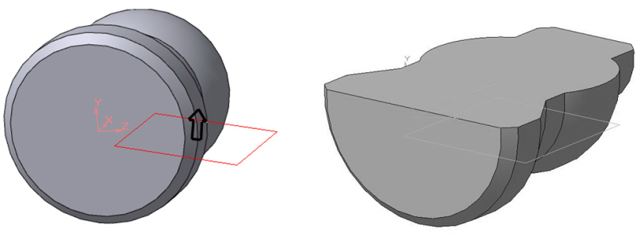
Рис. 14. Иллюстрация п. 1.6
1.7. Завершить построение детали при помощи выхода из режима «Редактировать на месте» , который был включен автоматически при выполнении п. 1.1.
Этап 2. Модель режущего инструмента. Инструмент представляет собой тело вращения, однако ось вращения и образующая задней поверхности инструмента лежат в разных плоскостях. Поэтому получить 3D-модель вращением, как в этапе 1 в программе «КОМПАС», не представляется возможным.
2.1. Создать новую деталь на базе грани, полученной в п. 1.6, аналогично п. 1.1.
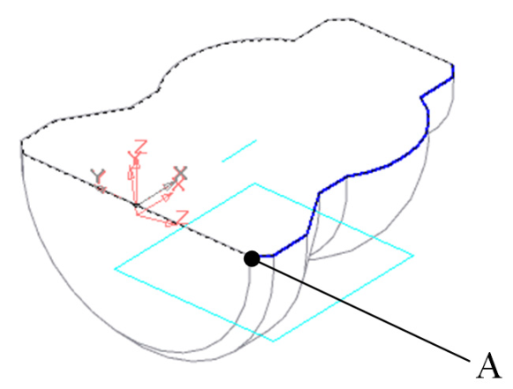
Рис. 15. Эскиз режущей кромки
2.2. Построить эскиз образующей задней поверхности фасонного резца (режущей кромки). При выполнении п. 2.1 автоматически включаются режимы «Редактировать на месте» и «Эскиз». В текущем эскизе при помощи команды «Спроецировать объект» панели инструментов «Геометрия» построить проекцию профиля детали, полученного в результате сечения плоскостью передней поверхности, контактирующего с резцом (рис. 15).
2.3. Построить в плоскости левого торца детали эскиз окружности-направляющей с центром на оси резца для создания задней поверхности инструмента (рис. 16). Для этого создать эскиз; спроецировать на текущий эскиз точку А (рис. 15); построить точку О − ось резца. Расположение точки О определяется размерами d_{min}, L, α (рис. 16). Значения размеров:
− d_{min} = 16 мм (рис. 11);
− α = 10° (задание);
− d − диаметр посадочного отверстия резца, определяется по формуле (5):
,
− мм − ширина фасонного профиля с учетом ширины отрезной канавки (рис. 9);
− P_{z} − окружная сила резания, определяется по формуле (3):
= 150∙53 = 7200 Н;
− p_{z} = 150 Н/мм (табл. 3) − удельная окружная сила резания;
мм;
− d_{max} = 40 мм (рис. 11);
− а = 8 мм (расшифровка обозначений к формуле (6));
− е = 25 мм (там же);
− L − расстояние по горизонтали между осями детали и резца:
мм. (8)

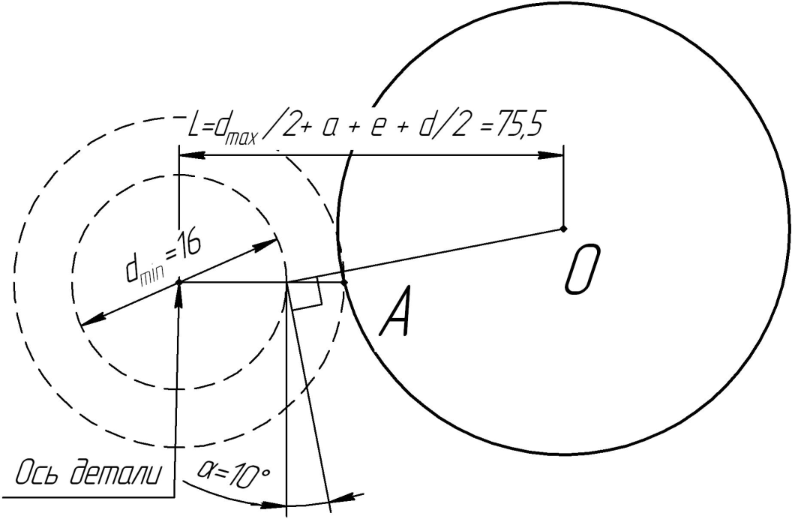
Рис. 16. Построение окружности-направляющей
Провести окружность основной линией из точки О радиусом ОА. Выйти из режима эскиза нажатием кнопки . Примечание: все остальные построения в эскизе должны быть выполнены тонкими, штриховыми или вспомогательными линиями.
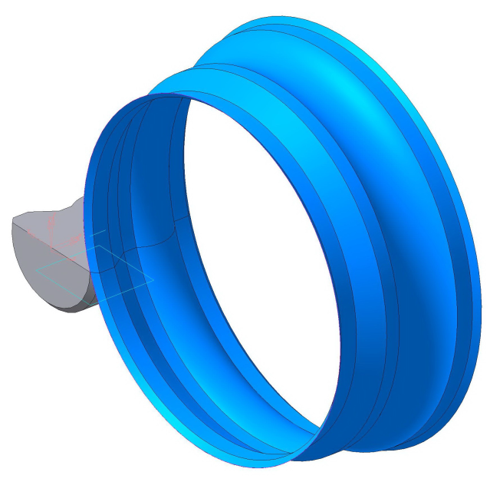
Рис. 17. Задняя поверхность инструмента
2.4. Построить заднюю поверхность фасонного резца. Для этого применить команду «Кинематическая поверхность» панели инструментов «Поверхности» . В качестве сечения указать образующую, построенную в п. 2.2, траектория − направляющая окружность (п. 2.3), параметру «Движение сечения» присвоить значение «Сохранять угол наклона». Результат выполнения этапа показан на рис. 17.
2.5. Построить твердотельную модель на основе данной поверхности: используя команду «Заплатка» панели инструментов «Поверхности» , построить торцовые плоскости, ограничивающие объём внутри поверхности вращения, показанной на рис. 17. Затем, используя команду «Сшивка поверхностей» панели инструментов «Поверхности» с включенной опцией «Создавать тело», преобразовать три поверхности (одну вращения и две плоскости-«заплатки») в объемное тело.
2.6. Конструктивная доработка твердотельной модели в соответствии с требованиями (рис. 9).
2.6.1. Прорезной выступ. Построить ось любой поверхности вращения полученной модели при помощи команды «Ось конической поверхности» панели инструментов «Вспомогательная геометрия» . Построить плоскость симметрии тела, проходящую через ось параллельно одной из координатных плоскостей сборки при помощи инструмента «Плоскость через ребро параллельно/перпендикулярно грани» панели инструментов «Вспомогательная геометрия» . В полученной плоскости создать эскиз прорезного выступа с размерами в соответствии с рис. 9. Примечание 1: для отслеживания точки привязки эскиза к контуру поверхности и оси вращения следует использовать проекцию торцовой поверхности, к которой прилегает прорезной выступ, на плоскость эскиза. Примечание 2: требования к оформлению эскиза аналогичны п. 1.2. Эскиз с размерами представлен на рис. 18. Далее необходимо создать выступ при помощи операции «Операция вращения» панели инструментов «Редактирование детали» . При добавлении элемента вращения без сквозной внутренней полости следует использовать опцию «Сфероид» и параметру «Тип построения тонкой стенки» присвоить значение «Нет» . Вид модели после выполнения п. 2.6.1 приведён на рис. 19.
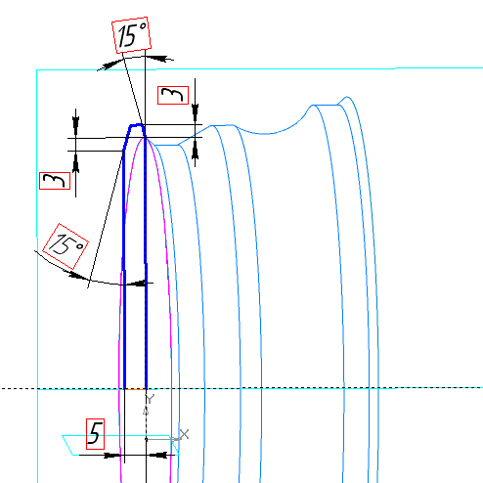  Рис. 18. Эскиз прорезного выступа | 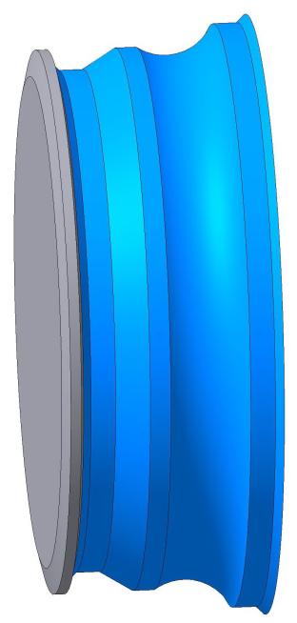  Рис. 19. Результат операции «Приклеить вращением»
2.6.2. Перекрывающий поясок (см. рис. 9 и пояснения к нему). Действия аналогичны п. 2.6.1. Примечание: для того чтобы коническая поверхность пояска была продолжением конической поверхности основного профиля, нужно спроецировать её на плоскость эскиза и построить отрезок-образующую конического участка пояска параллельно отрезку-образующей конической поверхности профиля (рис. 20). Вид модели после выполнения операции приведен на рис. 21.
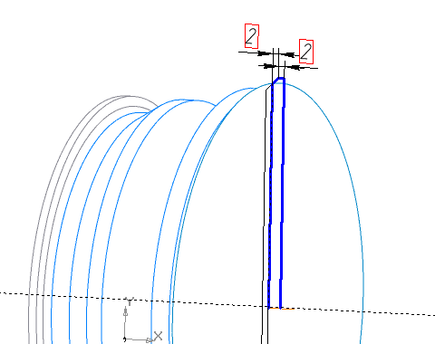  Рис. 20. Эскиз пояска | 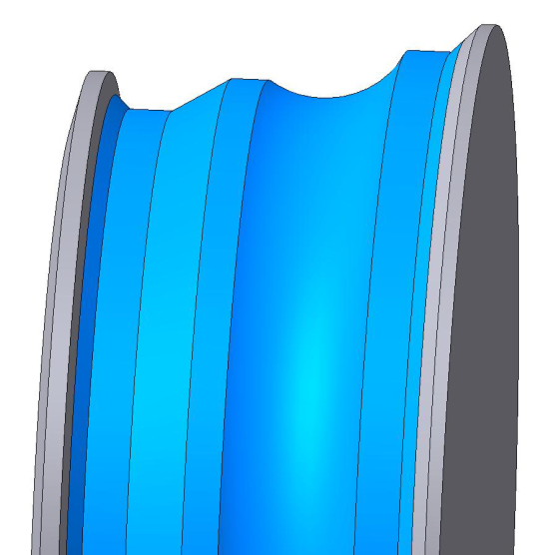  Рис. 21. Результат построения
2.6.3. Цилиндрический буртик. Диаметр буртика определяем из соотношения d_{б} = (1,5–1,7)d = 67,5–76,5 мм, принимаем 70 мм, ширина − l_{б} = 5 мм. На правом торце существующей модели создать эскиз − окружность диаметром 70 мм с центром в центре грани. Выделив эскиз в дереве построения, при помощи команды «Операция выдавливания» панели инструментов «Редактирование детали» создать цилиндрический буртик, присвоив параметру «Расстояние 1» значение «5,0» (ширина).
2.6.4. Посадочное отверстие. На торце буртика создать эскиз − окружность диаметром d = 45 мм с центром в центре грани. С использованием операции «Вырезать выдавливанием» панели инструментов «Редактирование детали» , используя способ построения «Через всё» ,создать сквозное цилиндрическое отверстие.
2.6.5. Выточка для закрепления на оправке. На левом торце создать эскиз − окружность диаметром 60 мм. Вырезать элемент аналогично п. 2.6.4, используя способ построения «На расстояние», присвоив параметру «Расстояние 1» значение «15,0».
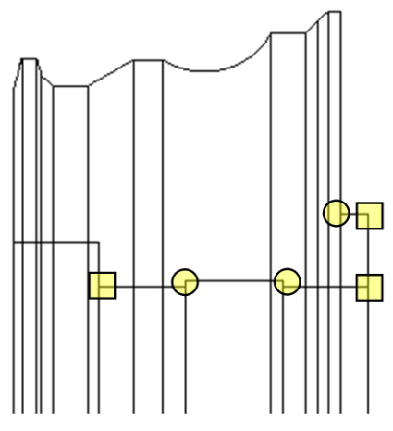
Рис. 22. «Проволочный каркас» модели после п. 2.6.6
2.6.6. Технологическая выточка. Создать параллельную плоскость на расстоянии 15 мм вглубь детали от торца буртика при помощи команды «Смещенная плоскость» панели инструментов «Вспомогательная геометрия». Выделив плоскость в дереве построения, создать на ней эскиз − окружность диаметром (d + 2) = 47 мм. С использованием операции «Вырезать выдавливанием» панели инструментов «Редактирование детали» , используя способ построения «До поверхности», включив опцию «До объекта», выделив плоскость дна выточки п. 2.6.5 и задав параметру «Расстояние 1» значение «15,0», создать технологическую выточку. Результат выполнения п. 2.6.3–2.6.6 представлен на рис. 22.
2.6.7. Фаски и скругления. Создать фаски 1х45° в местах модели, отмеченных на рис. 22 знаком . Создать скругления в местах модели, отмеченных на рис. 22 знаком .
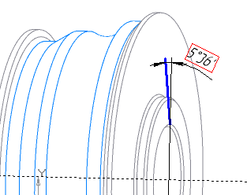  Рис. 23. Эскиз направляющей рифлений | 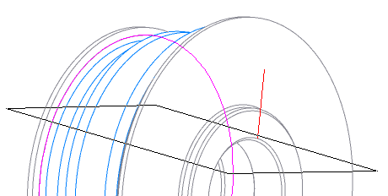  Рис. 24. Плоскость образующей рифлений
2.6.8. Радиальные рифления на буртике. В плоскости симметрии резца (построенной в п. 2.6.1) при помощи проекций создать эскиз, как показано на рис. 23.
Используя команду «Плоскость через вершину перпендикулярно ребру» , построить плоскость, перпендикулярно эскизу через его нижнюю точку (рис. 24). В выполненной плоскости создать эскиз − контур образующей впадины рифлений, согласно рис. 9. Построенный контур изображён на рис. 25. Примечание: размеры 1,5 и 0,25 даны от точки начала направляющей. Вырезать выдавливанием полученный эскиз, выбрав опцию «Два направления» и задав ориентировочную длину вырезания в обе стороны.
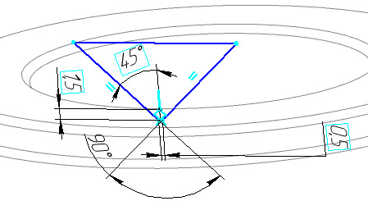  Рис. 25. Направляющая впадины рифления | 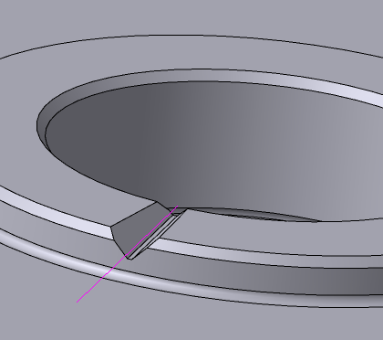  Рис. 26. Впадина рифления
Выделить операцию «Вырезать выдавливанием» в дереве построения и, используя команду «Массив по концентрической сетке» , задав осью массива ось цилиндрической поверхности (построенную в п. 2.6.1), присвоив параметру «N2» значение «32» и включив опцию «Геометрический массив», построить массив из 32 радиальных рифлений.
2.6.9. Передняя поверхность и пространство для схода стружки. На левом торце резца при помощи проецирования создать эскиз, как показано на рис. 27. Вырезать эскиз выдавливанием «Через всё», затем построить скругление внутреннего угла радиусом 2 мм.
Готовая модель резца представлена на рис. 28.
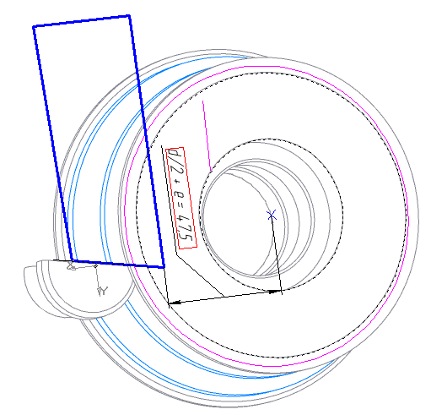  Рис. 27. Эскиз пространства для схода стружки | 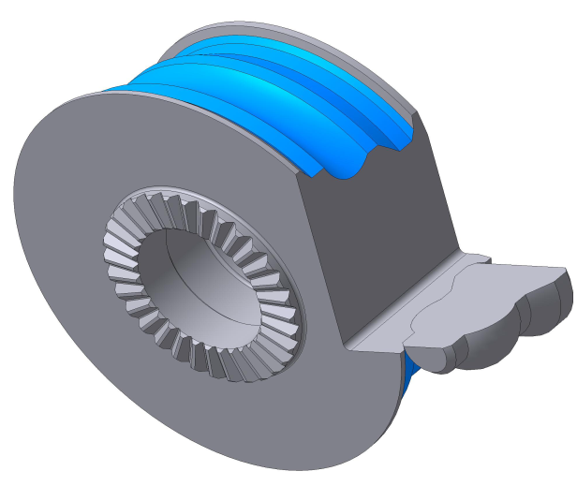  Рис. 28. Готовая модель фасонного резца

